Предмет: БИОЛОГИЯ
Группа: 10-11 класс
Номинация: Разработка урока (занятия).
Класс: 10 класс
Тема урока: «Эмбриональное развитие и окружающая среда».
Тип урока: комбинированный урок.
Цель урока: формирование и развитие представлений о эмбриональном развитии человека и влиянии факторов внешней среды на развитие зародыша человека.
Планируемые результаты:
Формирование общеобразовательных компетенций:
• усвоение понятий онтогенез, зародыш, эктодерма, энтодерма, мезодерма, бластула, гаструла, органогенез,
• развитие навыков самообразования, умения работать с текстом, выделять главное, устанавливать причинно-следственные связи
Формирование коммуникативных компетенций:
• развивать умение работать в группе,
• формировать чувство уважения к идеям и мыслям окружающих,
• развивать умение донести до окружающих свои проекты и предложения,
Формирование личностно-ориентированных компетенций:
• способствовать пониманию необходимости здорового образа жизни,
• способствовать практическому использованию полученных знаний в повседневной жизни.
Методы обучения: наглядно-словесные, проектные, исследовательские, поисковые, интерактивные, проблемные.
Форма обучения: рассказ, демонстрация, просмотр видеаматериалов, презентация проектов, составление опорных схем.
Формы работы с учащимися: фронтальная, групповая; беседа, решение задач, демонстрация и выполнение лабораторных опытов, исследовательская.
Технологии и подходы в обучении: системно-деятельностный подход, проектно- исследовательское обучение, развития критического мышления, здоровьесбережения, применения ИКТ.
Оборудование: компьютер, мультимедийный проектор, презентация на основе программы интерактивной доски Ponabord, инструкционные карточки для выполнения лабораторного опыта и выполнения заданий, оборудование для проведения лабораторных опытов.
Методическая цель: продемонстрировать возможности использования на уроке системно-деятельностного подхода, информационно – коммуникационных технологий, педагогики сотрудничества.
Ход урока:
Мотивационно-информационный. Постановка проблемы.
1. Учитель: - Здравствуйте ребята, добрый день уважаемые гости нашего семинара! Мы рады приветствовать Вас на интегрированном уроке «Эмбриональное развитие и окружающая среда!»

-В течении всего урока после каждого этапа, вы будете давать себе оценку и вносить её в лист самооценки, по окончании урока, мы подведём итог и выставим оценки.

- «Целью всего – является развитие»
Бернар Вебер

- Что Вебер понимает под РАЗВИТИЕМ?
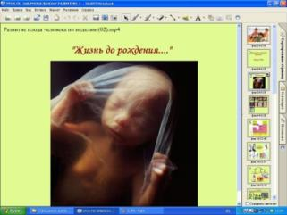
-Каждый организм в своём развитии проходит стадии «Онтогенеза». Сформулируйте определение: «филогенез», «онтогенез», «эмбриональное развитие», «постэмбриональное развитие». Как называется этап эмбрионального развития человека?
- Беременность.
Внутриутробное развитие очень важный этап в жизни человека. Судите сами из 1 оплодотворённой яйцеклетки, всего лишь за 9 месяцев появляется сложно устроенный организм, состоящий более, чем из 100 триллионов клеток. Причём это процесс не хаотичен, а строго упорядочен!
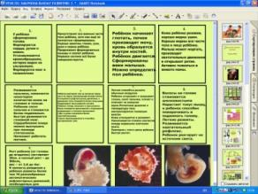
Демонстрация видеоролика.

Рефлексия.
- Куратор группы «Эмбриологи» выполняет задание на интерактивной доске.
- Учащиеся в группах – задания на карточках.
Самооценка.

2.Учитель: - Сегодня вы все ученики, но пройдёт совсем несколько лет и вы будете родителями, которые хотят иметь здоровых, красивых и физически развитых детей.

- Всегда ли у здоровых родителей могут рождаться здоровые дети???

Демонстрируются фотографии детей с уродствами.
-Подумайте и предложите собственные гипотезы причин возникновения таких уродств???
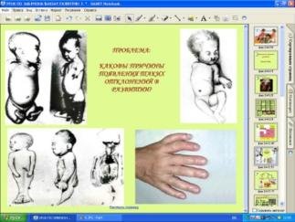
Вывод: Ребёнок не всегда рождается психически и физически здоровым!

Проблема: Каковы же причины появления таких отклонений?

Чтобы установить причины проведём независимое расследование.
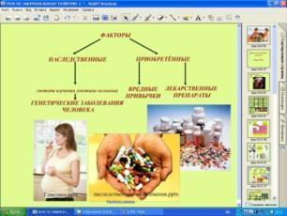

Факторы

НАСЛЕДСТВЕННЫЕ ПРИОБРЕТЁННЫЕ

Методы изучения наследственных заболеваний

ОСНОВНЫЕ НАСЛЕДСТВЕННЫЕ ВРЕДНЫЕ ЛЕКАРСТВЕННЫЕ
ЗАБОЛЕВАНИЯ ПРИВЫЧКИ ПРЕПАРАТЫ

Представление ученических мини-проектов:
- Методы изучения генетики человека.
- Основные генетические заболевания человека.

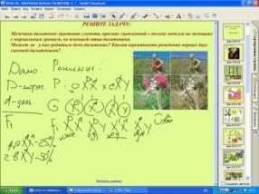
Рефлексия:
Решение генетической задачи на наследовании признаков, сцепленных с полом.
Мужчина-дальтоник (цветовая слепота, признак, сцепленный с полом) женился на женщине с нормальным зрением, но имевшей отца-дальтоника.
Может ли у них родиться дочь-дальтоник? Какова вероятность рождения первых двух сыновей-дальтоников?

Ответ:

Вывод: Дети не всегда рождаются психически полноценными и физически развитыми у относительно здоровых родителей, а причиной тому может быть наследование гена генетического заболевания.
Самооценка.

- Следующая группа факторов носит приобретённый характер и для изучения их воздействия, я передаю слово Светлане Ивановне.
3. «Здоровые дети-счастливая семья»- презентация
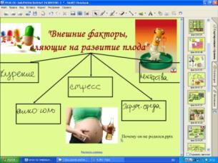
Учитель: В современном обществе, в семьях живущем вполне благополучно рождаемость нездоровых детей растет. По статистическим данным из 10 родившихся детей только один рождается относительно здоровым. Почему? (Ответы учащихся- «плохая наследственность», загрязнения окружающей среды, вредные привычки-курение , алкоголь, наркотики, лекарства).Как называются эти факторы? (Факторы окружающей среды)
1 задание: Заполнить схему «Факторы, влияющие на развитие плода» с последующей проверкой-
Учитель: Древней Греции пьяному мужу строго запрещалось сходиться с женой. Там же был издан закон, запрещающий новобрачным употреблять вино в день свадьбы.
В Древней Индии за пьянство поили кипятком, расплавленным серебром, свинцом.
В Древнем Риме разрешалось безнаказанно убивать жен, злоупотреблявших спиртными напитками. Почему? (Ответы учащихся)
Учитель: Представляем проект, доказывающий насколько актуален вопрос потребления алкоголя будущими родителями Проект»АСП»
Учитель: Всем известно, что любой теоретический материал становится наглядным, если он подтвержден на практике. Выполняя практическую работу вы убедитесь в этом. Видеопрактикум с последующим выполнением работы в группах.
2 задание: Заполнить схему на доске «Влияние алкоголя на белковую молекулу»
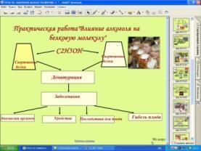
Учитель :Назовите органические вещества имеющие белковую природу? (ответы белки, антитела, гормоны, ферменты, ДНК). Может ли этиловый спирт вызвать нарушения в этих молекулах? К какому выводу вы пришли?(ответы учащихся)
Учитель: Вряд ли у кого- нибудь вызовет удивление, что беременные женщины широко пользуются лекарственными препаратами, нередко без нахначения врача, и без ясного представления о противопоказаниях и побочных эффектах. Последствия опаснее, если самолечением занимается беременная женщина. Представит проект «Влияние лекарств на развитие плода».
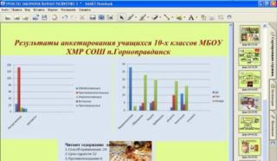
Учитель: Что мы делаем, когда заболеваем гриппом или ОРЗ? Какие лекарства бы обычно применяем? (ответы учащихся)
Мы провели собственное расследование «Результаты анкетирования», которое показывает отношение людей к лекарственным препаратам.
К какому выводу вас привели наши данные? (ответы учащихся)
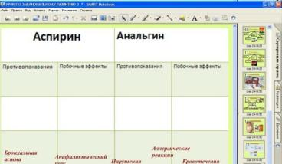
Учитель: Лидерами среди лекарств являются- аспирин, ежегодное производство которого составляет 40 тысяч тонн! Так как результаты анкет показывают, что большинство из нас не читают в полном объеме инструкции выполним это сейчас. Рассмотрите содержимое аптечек и прочитайте инструкцию, отмеченные разделы и сделайте вывод, так ли безобидны эти лекарства для развития плода?
Задание 3. Заполните схему на опорном листе.Самооценка.
Результативно-оценочный этап.
Какие рекомендации вы можете предложить по итогам нашего расследования? (ответы учащихся)
Учитель: В завершение нашего урока мы хотим поблагодарить вас за активную работу в группах. Сегодня вы решили проблему, сделали свой выбор, работая вместе, помогая друг другу. Так и в жизни, для того, чтобы решить сложную проблему , нужна взаимопомощь. Завершая урок мы предлагаем вам сделать выбор на оценочных листах вашего мнения об уроке.

Урок окончен. Спасибо за урок!

